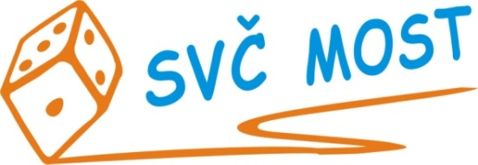
Středisko volného času, Most,
Albrechtická 414, příspěvková organizace
e-mail: recepce@svc-most.cz
web: www.svc-most.cz

OBJEDNÁVKA č. 27 Dne: 20. 2. 2024

Dodavatel: Odběratel:
firma: | Jaroslav Vejdělek  VETA autodoprava |  | organizace: | Středisko volného času, Most,  Albrechtická 414, příspěvková organizace
kontaktní osoba:  tel.č.: | Jaroslav Vejdělek  777 343 039 |  | kontaktní osoba:  tel.č.: | Bláhová Jana  603 707 452
Adresa: | Žatecká 1899/25 |  | Adresa: | Albrechtická 414
PSČ a město: | 43401 Most |  | PSČ a město: | 43401 MOST
IČ: | 13450201 |  | IČ: | 72059419
DIČ: | CZ6404181674 |  | DIČ: | nejsme plátce DPH

Objednáváme u Vás dopravu:

Dle předchozí domluvy dopravy soutěže aerobních týmů pro 30 osob

25.4.2024 Praha 17, Sportovní centrum Řepy, Na chobotě 1420/16
4.5.2024 Praha 4(12), ZŠ Pertoldova 3373
8.5.2024 Poděbrady, Městská sportovní hala Bios, Na Ostende
6.4 Praha 4
27.4 Plzeň
1.6 Praha Lucerna

Termíny odjezdů a přesná místa upřesníme po uzávěrkách soutěží.

S termínem dodání: dle specifikace výše
Předpokládaná cena vč. DPH: 60 700 Kč

Souhlas správce rozpočtu: Schválila:
Bláhová Jana, ekonomka SVČ Most Danuše Lískovcová, ředitelka SVČ

Prosíme o zaslání potvrzené objednávky zpět na tento email

